Тема урока: Магнитное поле. Магнитная индукция.

Изучить и законспектировать материал.
Решить задачу: определить магнитный поток, если вектор магнитной индукции равен 1,6 Тл, площадь контура 10,2 мм.кв., угол между индукцией и нормалью равен 0.
Домашнее задание прислать на электронную почту
lomakinaNV67@yandex.ru

Магнитное поле
Вокруг каждого проводника с током существует магнитное поле. Электрический ток и магнитное поле всегда существуют одновременно и являются лишь различными характеристиками одного и того же физического процесса.
Магнитное поле может:
- ориентировать в пространстве магнитную стрелку;
- действовать на движущиеся в магнитном поле электрические заряды;
- действовать на проводник с током (принцип действия электродвигателя);
- создавать на концах проводника, находящего в магнитном поле, разность потенциалов (принцип действия генераторов).
Магнитное поле изображают с помощью магнитных силовых линий, направление которых условно принято во внешнем пространстве от NкS.
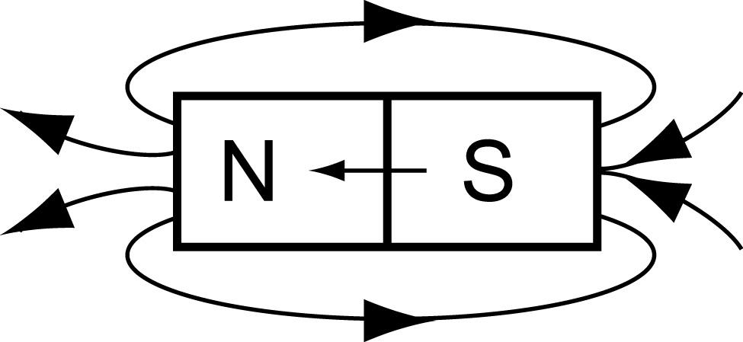
Магнитные силовые линии всегда замкнуты, за направление магнитных силовых линий заданных точек принимают такое, которое укажет Nконец магнитной стрелки, помещенной в данной точке.
Направление магнитных силовых линий вокруг проводника с током определяется по правилубуравчика: если поступательное движение буравчика совпадает с направлением тока в проводнике, то вращение рукоятки указывает направление магнитных силовых линий.
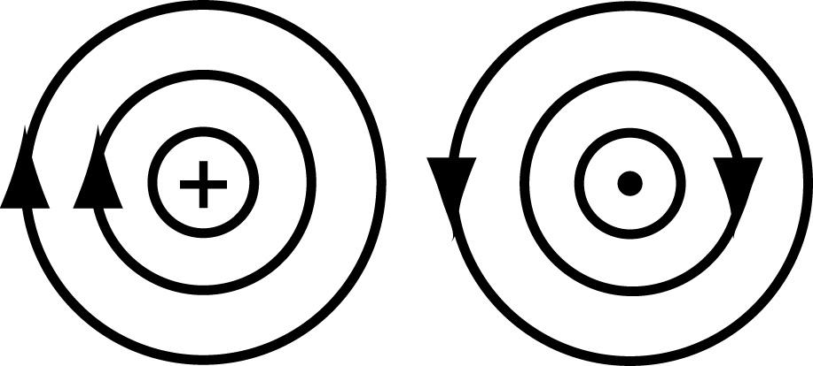
Магнитное поле в центре кругового проводника с током также определяется по правилу буравчика, при этом, если вращательное движение буравчика совпадает с направлением кругового тока, то поступательное укажет направление магнитных силовых линий.
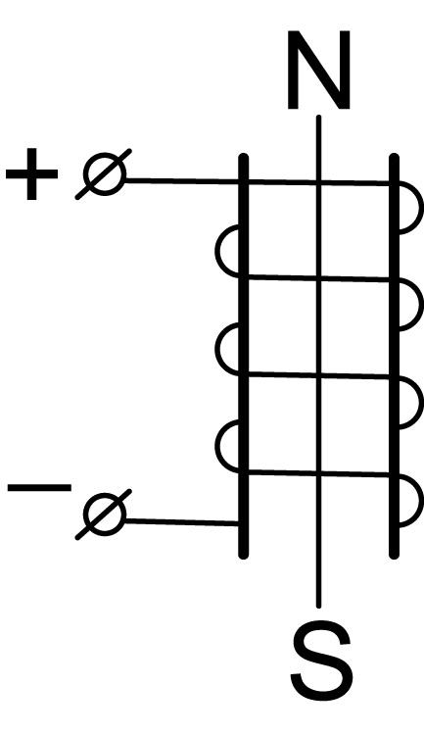
Также по этому правилу определяется направление магнитных силовых линий и катушки с током. Это же логично сделать, используя правило обхвата правой рукой. Если правую руку положить на катушку так, чтобы четыре пальца указывали направление тока, то большой палец укажет направление магнитных силовых линий внутри катушки.
Величины, характеризующие магнитное поле
1. Магнитная индукция.Если в однородное магнитное поле поместить проводник с током, то на него будет действовать сила. Величина этой силы определяется законом Ампера, согласно которому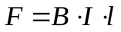.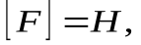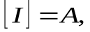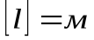.
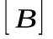- магнитная индукция поля.
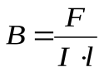; если 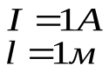, то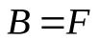
Таким образом, магнитная индукция – величина, численно равная силе, с которой поле действует на проводник с током в 1Аи длиной в1м.
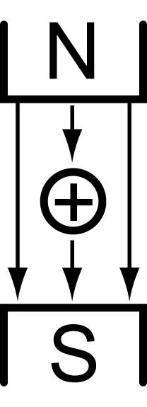
Если левую руку поставить так, чтоб магнитные силовые линии входили в ладонь, а 4 вытянутых пальца указывали направление тока, то большой палец укажет направление силы, действующей на проводник.
Магнитная индукция – величина векторная и является силовой характеристикой поля.
За направление вектора магнитной индукции в каждой точке поля принимают направление магнитных силовых линий.
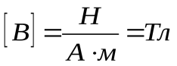
Магнитные силовые линии перпендикулярны проводнику с током, то 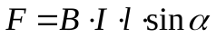.
2. Магнитный поток.
Величина, измеряемая произведением магнитной индукции на величину площади, перпендикулярной векторам магнитной индукции, называется магнитным потоком.
Для неоднородного поля на площадке выделяют элементарную площадь 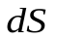, на которой поле будет однородным.
3. Магнитная проницаемость
Различают абсолютнуюиотносительнуюмагнитную проницаемость среды.
Абсолютная магнитная проницаемость среды характеризует магнитные свойства среды, в которой возникло магнитное поле.
Абсолютная магнитная проницаемость вакуума называется магнитной постоянной.
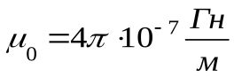
Величина, показывающая, во сколько раз абсолютная магнитная проницаемость среды больше или меньше абсолютной магнитной проницаемости вакуума, называется относительной магнитной проницаемостью
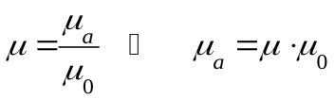
В зависимости от величины μ все вещества подразделяются на парамагнитные, диамагнитные и ферромагнитные.
У парамагнитных веществ 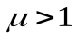(дляAl μ=1,000023).
У диамагнитных веществ 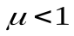(дляСи μ=0,99991).
У ферромагнитных веществ 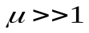, то есть в 10÷100 тысяч раз больше 1.

